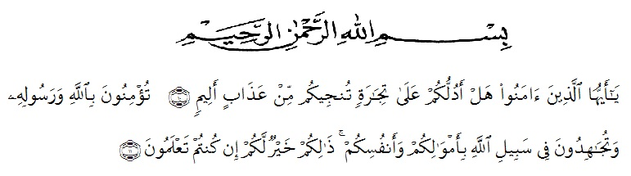**KATA PENGANTAR**

Artinya: “*Hai orang-orang yang beriman, sukakah kamu Aku tunjukkan suatu perniagaan yang dapat menyelamatkan kamu dari azab yang pedih?* (Yaitu) *kamu beriman kepada Allah dan Rasul-Nya dan berjihad di jalan Allah dengan harta dan jiwamu. Itulah yang lebih baik bagimu jika kamu mengetahuinya”.* (QS. As-Haff 10-11).

Segala Puji bagi Allah SWT yang telah melimpahkan segala karunia-Nya kepada penulis sehingga penulis dapat menyelesaikan proposal skripsi yang berjudul **“PENINGKATAN KEAKTIFAN SISWA DAN MINAT BELAJAR PADA PEMBELAJARAN TEMATIK TEMA 8”DAERAH TEMPAT TINGGALKU” DENGAN MENGGUNAKAN STRATEGI QUESTION STUDENT HAVE PADA KELAS IV DI SD NEGERI 064034 Medan Johor ”**Oleh karena itu penulis ingin mengucapkan terima kasih yang tak terhingga pada :

1. Bapak. Dr. KRT. Hardi Mulyono Surbakti, SE.,MA. selaku Rektor Universitas Muslim Nusantara Al-Washliyah Medan
2. Bapak Drs. Samsul Bahri, M.Si selaku Dekan Fakultas Keguruan dan ilmu Pendidikan UMN Al-Washliyah
3. Ibu Dra.Sukmawarti M.Pd Ketua Prodi Pendidikan Guru Sekolah Dasar beserta seluruh jajarannya.
4. Bapak Sujarwo, S.Pd., M.Pd. selaku Dosen Pembimbing Skripsi, Dra Sukmawarti M.Pd selaku penguji I dan ibu Syabrina Anshor S.Pd. M.Pd selaku penguji II yang telah berkenan meluangkan waktu , selalu memberikan saran, arahan, dan motivasi pada penulis untuk tetap semangat menyelesaikan proposal.
5. Ibu Beta Rapita Silalahi, S.Pd., M.Pd. Selaku Penasihat Akademik yang telah memberikan dukungan, bantuan dan kesempatan kepada peneliti selama perkuliahan.
6. Kepala sekolah SDN 064034 Johor , guru, karyawan, dan siswa/I yang telah memberikan kesempatan dan kemudahan dalam kegiatan penelitian.
7. Terkhusus dan teristimewa kepada Ayah saya Baginda Mangasa Harahap (alm), Ibu saya Nisba Siregar yang telah menjadi tulang punggung dan penyemangat selama ayah tidak ada, dan kakak saya Devi harahap yang selalu terus menasehati dikala saya sedang dalam kondisi tidak baik beliau selalu memberikan motivasi buat saya serta semua keluarga yang tidak bisa saya sebut satu persatu.
8. Seluruh pihak yang tidak bisa peneliti sebutkan satu persatu yang turut memberikan dukungan dan saran kepada peneliti dalam menyelesaikan skripsi ini.

Atas segala bantuan dan bimbingan yang telah diberikan, kiranya tiada kata yang indah selain berdoa dan berserah diri kepada Tuhan Yang Maha Esa. Semoga kebaikan dari semua pihak mendapat imbalan dari Tuhan Yang Maha Esa. Selanjutnya, menyadari bahwa skripsi ini masih jauh dari kesempurnaan, untuk itu peneliti senantiasa mengharapkan kritik dan saran yang bersifat membangun kepada penulis demi penyempurnaan skripsi ini. Akhirnya saya berharap semoga skripsi ini dapat bermanfaat bagi saya khususnya dan para pembaca umumnya.

Medan, September 2022

**SITI HOLIJAH HARAHAP NPM. 181434252**